8 ОДД-БИОЛОГИЈА 10 04 2020
ТЕМА-КЛАСИФИКАЦИЈА
НАСТАВЕН ЧАС-ПОДРЕДУВАЊЕ НА ГРУПИ НА ОРГАНИЗМИ
(МОЖЕ ДА ГО КОРИСТИТЕ УЧЕБНИКОТ НА СТР.70 И 71
КАКО И ДРУГИ ИЗВОРИ НА ЗНАЕЊА

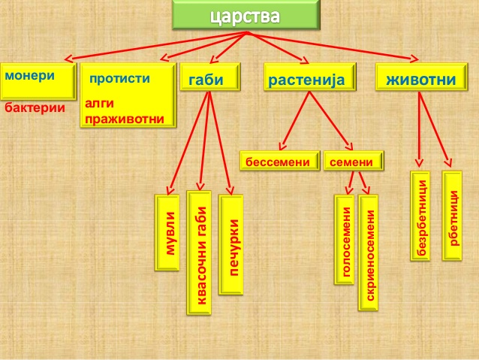

1.ВО ЗАВИСНОСТ ДАЛИ ВО КЛЕТКАТА ИМА ЈАСНО ДЕФИНИРАНО ЈАДРО ИЛИ НЕМА:
ЕУКАРИОТИ  ( ИМААТ ЈАДРО)  Праживотните  Едноклеточните алги  Растенија  Животни  габи | НЕМААТ ЈАДРО  ( ПРОКАРИОТИ )  Едноклеточни организми-БАКТЕРИИ

2. ОРГАНИЗМИТЕ СЕ ПОДРЕДУВААТ ВО ГРУПИ СПРЕМА НИВНИТЕ КАРАКТЕРИСТИКИ(СЛИЧНОСТИ И РАЗЛИКИ) и И НИВНИТЕ ЕВОЛУЦИСКИ ВРСКИ.ВАКВИОТ НАЧИН НА ГРУПИРАЊЕ СЕ НАРЕКУВА КЛАСИФИКАЦИЈА.

3. Биолозите ги класифицираат растенијата и животните во поголеми групи. Има редослед на класификацијата: царство, тип (оддел), класа, ред, фамилија, род и вид.

Царство->Тип->Класа ->Ред->Фамилија->Род->Вид.

4.НАЈГОЛЕМИТЕ ГРУПИ ВО СИСТЕМОТ ЗА КЛАСИФИКАЦИЈА СЕ НАРЕКУВААТ ЦАРСТВА
5.ЖИВИОТ СВЕТ Е ПОДЕЛЕН НА 5 ЦАРСТВА:
-ЦАРСТВО НА МОНЕРИ:- ТОА СЕ ЕДНОКЛЕТОЧНИ МИКРОСКОПСКИ ОРГАНИЗМИ БЕЗ ОРГАНИЗИРАНО ЈАДРО И ТУКА СПАЃААТ БАКТЕРИИ И МОДРОЗЕЛЕНИ АЛГИ(

-ЦАРСТВО НА ПРОТИСТИ (ЦАРСТВО НА ПРАЖИВОТНИ И АЛГИ):
протофити-се исхрануваат како растенијата со фотосинтеза
протозои-се исхрануваат како животните
( во зависност дали имаат камшиче-флагелум или трепки-цилии се поделени на камшикари и цилијати)
-ЦАРСТВО НА ГАБИ
Изградени се од хифи и се размножуваат со спори
-ЦАРСТВО НАРАСТЕНИЈА
Сами создаваат храна,повекеклеточни се:мов,папрат,цветни растенија кои се поделени на голосемени и скриеносемени )
ЦАРСТВО НА ЖИВОТНИ
Повекеклеточни се и во зависност дали имаат или немаат рбетен столб се поделени на
Безрбетници и рбетници
ЗА ПРОНАОЃАЊЕ НА НЕКОЈ ОРГАНИЗАМ НАУЧНИЦИТЕ КОРИСТАТ КЛУЧЕВИ ЗА ИДЕНТИФИКАЦИЈА-ДЕТЕРМИНАТОРИ

ЗАДАЧИ:
1НАПИШИ ГИ ЦАРСТВАТА НА ДАДЕНИОТ ЦРТЕЖ

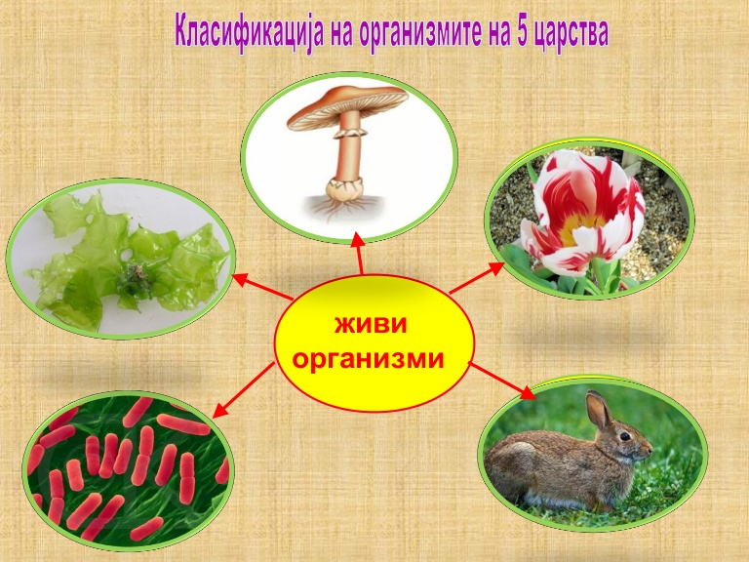

2.ОДБЕРЕТЕ НЕКОЈ ОД ЗАГРОЗЕНИТЕ ЖИВОТНИ илиРАСТЕНИЈА ВО МАКЕДОНИЈА И ОПРЕДЕЛЕТЕ ГО ЦАРСТВОТО,ТИПОТ,КЛАСА, РЕД,ФАМИЛИЈА , РОД И ВИД

загрозени македонски животни и растенија како следните:
Salmo letnica (Охридска пастрмка)
Lynx lynx martinoi (Балкански рис)
Rupicapra rupicapra balcanica (Балканска дивокоза)
Vipera ursinii (Остроглава шарка)
Emys orbicularis (европска езерска желка)
Gyps fulvus (белоглав мршојадец)
Pinus peuce (молика – македонски бор)
Ramonda nathaliae ( виолетов цвет феникс)
!!! ЗАВРШЕНИТЕ ЗАДАЧИ ОД ОВОЈ ЧАС ЗАПИШЕТЕ ГИ САМО ВО ВАШАТА ТЕТРАТКА(НЕ ГИ ПРАКАЈТЕ)

